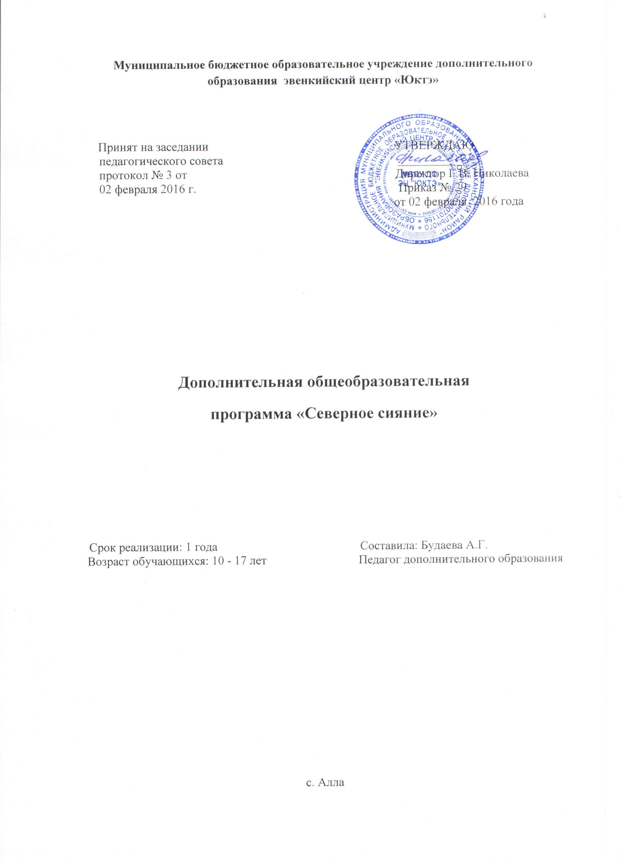
ПОЯСНИТЕЛЬНАЯ ЗАПИСКА

«Понять литературу, не зная мест, где она родилась,
не менее трудно, чем понять чужую мысль, не зная языка, на котором она
выражена».
Д.С. Лихачев.
Направленность данной дополнительной программы краеведческая, т.к. содержание и структура кружка «Литературное краеведение» даёт возможность дополнительного изучения региональной литературы в учреждениях ДОД.
Изучение литературного краеведения сегодня востребовано самой жизнью, и внедрение данного кружка носит актуальный и современный характер. Литературное краеведение - огромное средство, воспитывающее в юных сердцах «добрые чувства». Цель изучения литературного краеведения - духовное обогащение учащихся, развитие интереса к творчеству писателей и поэтов родного края, формирование системы первоначальных знаний и умений по литературе северного края, создание условий для коммуникаций и развитие творческих способностей учащихся при знакомстве с творчеством и биографией эвенкийских авторов.
Основа краеведческого образования – изучение историко-культурных традиций края и малых народностей севера, биографических материалов о писателях, их произведений.
Ценность и новизна программы «Северное сияние» заключается в том, что оно, расширяя и обогащая знания обучающихся о родных местах, прививает им любовь и уважение к истории культуры родного края и ознакомление с творчеством эвенкийских писателей, помогает полнее ощутить и осознать связь литературы с жизнью. Программа способствует развитию эстетического вкуса, формирует их духовную культуру, гражданскую позицию, развивает творческие способности и склонности обучающихся, их фантазию, образное мышление, творческую инициативу, нацеливает на поиски литературно-краеведческого материала.
Многие поэты и писатели любили путешествовать по родному краю, они оставили интересные воспоминания, путевые заметки, поэтические строки, посвященные нашей «малой родине». Материалы литературного краеведения способствуют формированию патриотических чувств у воспитанников, что является основой нравственной культуры ребёнка и на сегодняшний момент представляет особую актуальность. Кроме того, одним из основных направлений современной политики в сфере образования является формирование у воспитанников ключевых компетентностей, одной из которых является коммуникативная компетентность. Задачу поможет решить образовательная программа «Северное сияние».
Цель данной образовательной программы - развитие коммуникативной компетенции в процессе изучения творчества писателей и поэтов родного края.
Обучающие:
- познакомить воспитанников с историко-культурными традициями края, с жизнью и творчеством писателей малых народностей, биографическими материалами о писателях и поэтах, их творчестве;
- приобщить к литературному творчеству (раскрыть школьникам богатство мира идей и образов литературы);
Развивающие:
-сформировать читательские потребности, навыки анализа и критическую оценку литературных произведений, умение самостоятельно пополнять знания по предмету.
- сформировать умение воспитанников связно излагать свои мысли в устной и письменной форме, работать с различными источниками (произведения писателей, критическая литература, справочники), анализировать текст литературного произведения.
- способствовать формированию культуры чтения;
- развить практические навыки исследовательской работы учащихся с литературно-краеведческим материалом
Воспитательные:
- открыть учащимся прекрасное в окружающем их мире - в людях и природе родного края, пробудить у них чувство любви к " малой родине";
- становление и развитие качеств личности на основе нравственных ценностей
- формирование у воспитанников межличностных отношений, толерантности, навыков самообразования и разностороннее развитие их творческих способностей;
- повышение социальной активности воспитанников, их самостоятельности и ответственности в организации жизни детского коллектива и социума;
Возрастная группа: 9-16лет.
Тип программы - модифицированная.
Срок реализации программы: настоящая программа рассчитана на 3 года обучения. Образовательная программа предназначена для воспитанников 4-11 классов.
В первый год обучения программа предусматривает 144 часа занятий в течение года - по 2 часа 2 раза в неделю. Обучающиеся разделены на 3 подгруппы. В детском объединении занимаются дети младшего, среднего и старшего школьного возраста.
Формы и режим занятий
Форма занятий – коллективная, групповая, индивидуальная.
Количество занятий в неделю и их продолжительность по нагрузкам соответствуют требованиям СанПиНа.
Работа с детьми по данной программе наряду с теоретическими и практическими занятиями в группах, проходит и индивидуально для лучшего усвоения материала.
В зависимости от содержания занятий форма работы в кружке может быть:
1. Лекционной (обзорные беседы педагога или доклады школьников на заданные темы);
2. Семинарской (обучение навыкам литературно-краеведческой работы);
3. Экспедиционной (изучение литературно-краеведческих объектов, сбор материалов);
4. Научно-исследовательской (изучение и классификация собранных материалов, работа над литературой, подготовка докладов и т. д.);
5. Литературно-творческой (дневники, сочинения на темы похода);
6. Оформительской (изготовление наглядных пособий по литературному краеведению, оформление выставки, создание литературной карты);
7.Организаторско-массовой (проведение литературно-музыкальных утренников и вечеров на краеведческие темы, встречи с писателями, проведение литературно-краеведческих олимпиад, викторин, игр, конкурсов).
Ожидаемые результаты:
К концу первого года обучения воспитанники должны знать:
- историко-культурные традиции края;
- биографии писателей и их произведения
К концу первого года обучения воспитанники должны уметь:
- вдумчиво, осмысленно читать, отвечать на вопросы;
- работать со словарём;
- делать иллюстрации к художественному тексту.
- определять тему, главную мысль, основные проблемы художественного произведения, его род, жанр, сюжет, выделять эпизоды, то есть анализировать это произведение;
- составлять конспект, простой и сложный план, тезисы.
К концу второго года обучения должны знать:
- историко-культурные традиции края;
- биографии писателей и их произведения
К концу второго года обучения должны уметь:
- находить средства художественной изобразительности в поэтическом тексте;
- выразительно читать поэтический текст;
- пересказывать художественный текст;
- создать словесный портрет литературного героя.
- писать доклады, рефераты, рецензии, давать устные отзывы;
- самостоятельно готовить презентации.
К концу третьего года обучения должны знать:
- историко-культурные традиции края.
К концу третьего года обучения должны уметь:
- анализировать поэтический текст;
- инсценировать поэтический текст;
- пользоваться справочной литературой.
Способы проверки:
- сочинения, тесты, анализ текста, составление кроссвордов, тестов и т.д.
- участие в конкурсах внутри объединения, научно-практических конференциях.
Материально-техническое обеспечение:
- учебный кабинет;
- мультимедийный проектор, иллюстрации.
Методическое обеспечение
- библиотечка литературы (методической) необходимой для работы и проведения занятий,
- раздаточный материал,
- демонстрационный материал.

Учебно-тематический план I года обучения
 | Название темы | Кол-во часов
 |  | Всего | Теория | Практика
I | Литературное краеведение | 14 | 13 | 1
1. | Вводное занятие. Теория литературного краеведения. | 2 | 2 | -
 | Роль писателей-земляков в создании местной и общенациональной культуры. | 2 | 2 | -
 | Из истории эвенкийской литературы | 4 | 4 | -
3. | А.С.Пушкин и эвенкийская литература | 5 | 5 | -
4. | Доклады учащихся. Творческая беседа | 1 | - | 1
II | Н.Г.Дамдинов. | 20 | 6 | 14
1. | «Путь к высотам». Автобиография писателя. | 1 | 1 | -
2. | Документальная повесть «Родник в моем краю». | 6 | 4 | 2
3. | Сборник «Баргузин». | 2 | - | 2
4. | Создание презентаций «Заочная экскурсия на родину Н.Г.Дамдинова». | 5 | 1 | 4
5. | Экскурсия «Усадьба Н.Г.Дамдинова». | 3 | - | 3
6. | Сбор материала. | 3 | - | 3
III | С.Д.Ангабаев. | 16 | 8 | 8
1. | Жизнь и творчество. | 1 | 1 | -
2. | «Сказание о земле соболиной»: художественно - документальное повествование. | 5 | 4 | 1
3. | Планета поэзии Солбона Ангабаева | 4 | 2 | 2
4. | Защита творческих проектов. Встреча с сыном С.Д.Ангабаева. | 6 | 1 | 5
IV | В.Д.Лоргоктоев. | 8 | 3 | 5
1. | «Певец северной природы». Рукописи В. Лоргоктоева.  Знакомство с автобиографией поэта. | 3 | 2 | 1
2. | Певец эвенкийской тайги. Стихи В.Лоргоктоева. | 2 | 1 | 1
3. | Сбор материала. | 3 | - | 3
V | В.С.Анищенко. | 10 | 4 | 6
1. | «Учитель,поэт,журналист…» | 2 | 2 | -
2. | «Человек с природой стал на ты…» Стихи о природе родного края. | 2 | 1 | 1
3. | «Его стихи остались с нами…» Сборники «Встреча», «Качели». | 2 | 1 | 1
4. | Сбор материала. | 2 | 0 | 2
5. | Написание отзыва на произведения | 2 | - | 2
VI | Г.О.Ринчино. | 8 | 3 | 5
1. | Творческая мастерская поэта. | 1 | 1 | -
2. | Сборник «Светлая грусть» | 2 | 1 | 1
3. | Сбор материала. | 3 | - | 3
4. | Работа с текстами. Составление «словаря» метафор | 2 | 1 | 1
VII | А.Н. Немтушкин | 22 | 8 | 14
1. | Эвенкийский Пушкин | 1 | 1 | -
2. | Основные мотивы лирики. Исследование сборников разных лет | 4 | 1 | 3
3. | Стихи А.Немтушкина. | 6 | 2 | 4
4. | Тема родины в творчестве поэта. | 6 | 2 | 4
5. | Повесть «Дорога в Нижний мир» | 5 | 2 | 3
VIII | А. Н. Платонов | 10 | 4 | 6
1. | Знакомство с биографией писателя | 1 | 1
2. | Влияние А.С. Пушкина А.А. Блока на творчество поэта | 4 | 2 | 2
3. | Анализ стихотворений | 3 | 1 | 2
4. | Работа над выразительным чтением | 2 | - | 2
IX | Н. К. Оёгир | 20 | 6 | 14
1. | Творчество поэта | 1 | 1 | -
2. | Сборник «Человек сильнее всех» | 6 | 2 | 4
3. | Родина в стихотворениях Н. К.Оёгира. Анализ стихотворения. Создание своего стихотворения о родине. | 3 | 1 | 2
4. | Поэт-песенник | 4 | 1 | 3
5. | Анализ стихотворения. Сбор материала | 2 | 1 | 1
6. | Работа над выразительным чтением | 2 | - | 2
7. | Организация литературного вечера. | 2 | - | 2
X | Г.И. Кэптукэ | 10 | 5 | 5
1. | Творчество писателя | 1 | 1 | -
2. | Повесть «Маленькая Америка» | 7 | 3 | 4
3. | Работа с текстом | 2 | 1 | 1
XI | Конкурс чтецов | 2 | - | 2
XII | Контрольные тесты | 2 | 2 | -
XIII | Итоговое занятие | 2 | - | 2
 | Итого | 144ч. | 62ч. | 82ч.

Содержание программы I года обучения

Литературное краеведение (14ч)
Вводное занятие. Ознакомление с планом работы объединения «Литературное краеведение», с целями, задачами, с правилами работы и поведения, с правилами работы по технике безопасности. Теория литературного краеведения. Знакомство с литературной картой Курумкана. Роль писателей земляков в создании местной и общенациональной культуры. Основные периоды эвенкийской литературы. Знакомство с современными эвенкийскими писателями и поэтами, из разных регионов проживания эвенков. Роль А.С. Пушкина в становлении эвенкийской литературы.
Н.Г.Дамдинов (20ч.)
Автобиография писателя. Знакомство с документальной повестью «Родник в моем краю», о событиях, свидетелем или участником которых он был, о встречах с современниками, о деятелях далекого прошлого, об ответственности перед родной землей. Роль Н.Г.Дамдинова в создании местной и общенациональной культуры. Выявление явлений, фактов, событий, аналогичных тем, которые отражены в произведении, имели место в общественной жизни края. Сборник «Баргузин».
С.Д.Ангабаев (16ч.)
Знакомство с жизнью и творчеством. Изучение художественно- документальной повести «Сказание о земле соболиной»: воспоминания о прошлом и взгляд в будущее. Анализ отдельных глав. Планета поэзии С. Ангабаева. Поэмы «Табунная степь», «Забайкалье», «Зовы».
В.С.Анищенко (10ч.)
Автобиография поэта. «Человек с природой стал на ты…». Стихи о природе родного края. Литературоведческий анализ стихотворений.
В.Д.Лоргоктоев (10ч.)
Биография поэта. «Певец эвенкийской тайги». Сборник «Оленьи тропы».
Анализ стихотворений.
А.Н.Немтушкин (22ч.)
Автобиография писателя. Роль А.Н. Немтушкина в становлении эвенкийской литературы. Основные мотивы лирики поэта. Поэтические сборники «Судьбы начало», «Утро в тайге». Анализ стихотворений «Старый чум» и «Тропинка». Тема родины. Анализ стихотворения «Мой край родной». Чтение и анализ повести «Дорога в Нижний мир».
А. Н. Платонов (10ч.)
Биография поэта. Обращение поэта к творчеству А.С. Пушкину. Сопоставление стихотворения А.Н. Платонова «Пушкину» со стихотворением А.А. Блока «Пушкинскому дому». Работа на выразительным чтением.
Н. К. Оёгир (20ч.)
Знакомство с жизнью и творчеством поэта. Устное поэтическое творчество эвенков – сборник «Человек сильнее всех». Тема родины в лирике поэта. Выразительное чтение стихотворения «Дуннэду индеми со ая». Навыки написания стихотворения собственного сочинения. Знакомство с песнями на стихи Н.К. Оёгира. Разработка и проведение литературного вечера.
Г.И. Кэптукэ (10ч.)
Биография писателя. Знакомство с повестью «Маленькая Америка». Чтение повести. Работа с текстом.

Список рекомендуемой литературы для педагога:
- Ангабаев С.Д. «Сердце принадлежащее времени».Стихи,поэмы,очерки.
- Ангабаев С.Д. «Сказание о земле соболиной».
- Анищенко В.С. .Сборники «Встреча», «Качели».
- Афанасьева Е.Ф., Воронина А.А. Эвенкийская литература.-Изд-во БГУ, 2006г.
- Беликов В.В. Эвенки Бурятии: история и современность.- Улан-Удэ: БНЦ СО РАН, 1994г.
- Болонев Ф.Ф. Семейские: историко-этнографические очерки.-Улан-Удэ: Бурят.кн. изд-во, 1985г.
- Воронина А.А. Алитет Немтушкин: жизнь и творчество.- Улан-Удэ: «Бэлиг», 2010г.
- Горшков А.И. «Русская словесность».
- Дамдинов Н.Г. «Избранные произведения в 2 томах».
- Дамдинов Н.Г. «Родник в моем краю».
- Дамдинов Н.Г. «Баргузин».
- Коллектив межпоселенческой центральной библиотеки: «Литературная карта Курумкана».
- Ладыженская Т.А., Зепалова Т.С. «Теория и практика сочинений разных жанров».
- Лоргоктоев В.Д. Сборник «Оленьи тропы».
- Роговер Е.С. Литература народов Севера.-Санкт-Петербург: «Дрофа», 2008г.
- Статьи о В.Д.Лоргоктоеве из газет «Огни Курумкана», «Правда Бурятии».
- Статьи из газет «Огни Курумкана» и «Буряад Yнэн».
- Фольклор Эвенков Бурятии.-Улан-удэ:Бурят.КН. изд-во,1968г.
- Шанский Н.М. «Лингвистический анализ стихотворного текста».

Список рекомендуемой литературы для воспитанников:
- Горшков А.И. «Русская словесность».
- Коллектив межпоселенческой центральной библиотеки: «Литературная карта Курумкана».
- Коровина В.Я. «Читаем, думаем, спорим: вопросы и задания по литературе».
- Немтушкин А.Н. Дорога в Нижний мир: повести. Рассказы/А. Немтушкин.- Красноярск: Кн. Изд-во, 1990.
- Немтушкин А.Н. Утро в тайге: стихи / А. Немтушкин.- Красноярск: Кн.изд-во, 1962.
- Немтушкин А.Н. Судьбы начало: стихи / А. Немтушкин.- Красноярск: Кн.изд-во, 1969.
- Шапиро Н.А. «Учимся понимать и строить текст».

